紧急疏散区域图
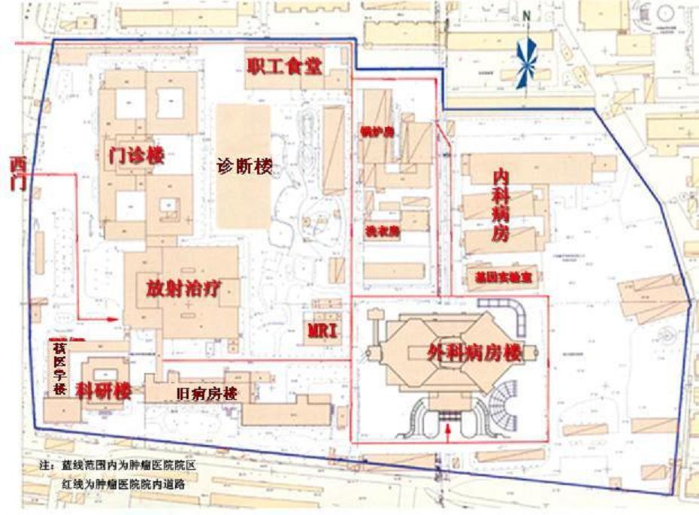

诊断楼
疏散地

